Aqueduc de Roquefavour

Un article de Wikipédia, l'encyclopédie libre.
Aller à : Navigation, rechercher
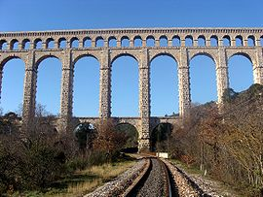
Aqueduc de Roquefavour
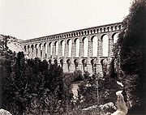
Aqueduc de Roquefavour, vu par Édouard Baldus, vers 1861.
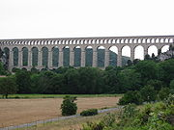
Aqueduc de Roquefavour.
L’aqueduc de Roquefavour est un pont-aqueduc en arc en pierre d'une longueur de 393 mètres, et d'une hauteur de 82,65 mètres. Situé sur la commune de Ventabren dans les Bouches-du-Rhône^{[1]}, il sert à l'acheminement de l'eau de la Durance à Marseille et fait partie d'un canal appelé canal de Marseille. Il franchit la vallée de l'Arc, enjambant à la fois la rivière, la route d'Aix-en-Provence à Berre et la voie ferrée Aix—Rognac.
Sa construction, commencée en 1841 et achevée en 1847, a été dirigée par l’ingénieur des ponts et chaussées Franz Mayor de Montricher. D'une architecture largement inspirée par l'antique pont du Gard , il est prés de deux fois plus haut que ce dernier .
Il est toujours utilisé de nos jours. La ligne du TGV Méditerranée passe à moins d'un kilomètre à l'est, et franchit elle aussi la vallée par un viaduc important.

Sommaire
[masquer]
- 1 Chronologie
- 2 Galerie
- 3 Voir aussi
- 4 Liens externes
- 5 Notes

Chronologie [modifier]
- 1835 : le maire de Marseille, Maximin-Dominique Consolat, propose la construction d'un aqueduc amenant l'eau de la Durance à Marseille sous la forme d'un canal de 80 km de long.
- 1839 : pour franchir l'Arc, la ville accepte le choix d'un pont-aqueduc en maçonnerie plutôt qu'un pont-siphon malgré son coût de 3 784 871 francs-or.
- 1840 : adjudication des travaux
- 1841 : début des travaux
- 1847 : en mai le pont-aqueduc est terminé ; le 30 juin l'eau de la Durance franchit pour la première fois le pont-aqueduc
- 1971 : deux conduites superposées de 1 m de diamètre sont posées dans le passage du troisième étage pour augmenter la capacité de transit à 4,4 m³/s.
- 1975 : la cunette est remplacée par un tuyau de 2,20 m de diamètre.
- 2005 : l’aqueduc de Roquefavour est classé monument historique^{[2]}.

Galerie [modifier]
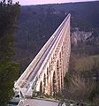  L'aqueduc, vue de dessus | 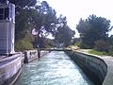  Le canal à la sortie de l'aqueduc | 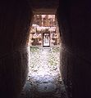  La galerie de service au niveau 1 de l'aqueduc | 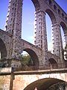  L'aqueduc et le pont du chemin de fer
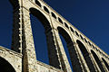  Détail des arches | 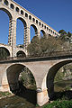  L'aqueduc, le pont du chemin de fer et l'Arc

L'Aqueduc de Roquefavour

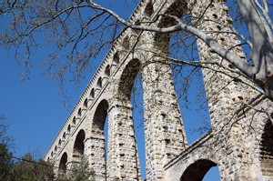
L'Aqueduc de Roquefavour -1
Si Marseille et la Provence ont souvent connu au cours de l'histoire des problèmes liés au manque d'eau, le XVIIème siècle va leur donner une dimension dramatique. La cité phocéenne va en effet connaître un doublement de sa superficie et une augmentation de sa population. L'hygiène fait défaut, l'eau manque, les gens ont soif…
Déjà, en 1565 un ingénieur natif de Salon de Provence, Adam de Craponne avait proposé un projet de canal de Provence qui à partir des eaux de la Durance permettrait d'alimenter les principales villes. Le projet fut abandonné vu l'ampleur des travaux et leur coût financier.

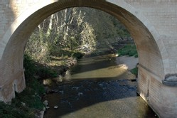
L'Arc
Il faudra attendre les grandes sécheresses de 1834 puis l'épidémie de choléra pour que le Conseil Municipal de Marseille décide la construction du canal dont le passage sur l' Arc fut décidé à Roquefavour.
L' Aqueduc de Roquefavour permet aux eaux du Canal de Marseille de franchir l' Arc sur les communes de Ventabren et d'Aix afin d'alimenter Marseille.

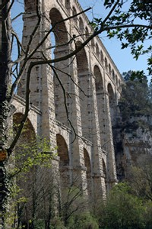
L'Aqueduc de Roquefavour -2
Maximin de Consolat, le maire de Marseille va confier le projet à unjeune ingénieur sorti de polytechnique, Franz Mayor de Montricher. Les travaux vont commencer en 1841 pour finir en 1847.
L'ouvrage est composé de 3 rangs d'arcades, il mesure 83 m de haut pour 375 m de long, les fondations ont une profondeur entre 9 et 10 m.
5000 ouvriers, dont 300 tailleurs de pierre ont été mobilisés pour mener cette œuvre gigantesque qui aura coûté 3.800.000 francs.
L'ouvrage terminé vit passer les eaux de la Durance le 30 juin 1847.
En apportant l' eau bienfaitrice de la Durance au palais Longchamp d'abord, jusqu'à La Ciotat ensuite, cette œuvre a mis fin à des siècles de pénurie, de privation et d'épidémie.
L'aqueduc connut un succès considérable et valut à Montricher une gloire que peu d'ingénieurs des Ponts et Chaussée de ses contemporains eurent le plaisir de goûter. Le 30 septembre 1852, Louis Napoléon Bonaparte nomma l'ingénieur Officier de la Légion d'honneur.

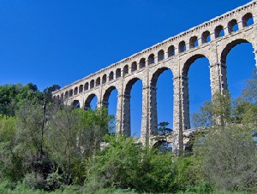
L'Aqueduc de Roquefavour -3
L'architecture élancée fait de ce monument en parfaite harmonie avec le paysage une curiosité de la commune de Ventabren et confère à ce site une valeur historique indéniable.
Le 12 septembre 1992, sous la présidence de Jean-Claude Gaudin (Sénateur, Président du Conseil Régional), Lucien Weygand (Président du Conseil Général), Robert Vigouroux (Sénateur, Maire de Marseille), Jean-François Picheral (Conseiller Général, Maire d'Aix-en-Provence), Bertrand Dauberlieu (Président de la Société des Eaux de Marseille), Jean-Marie Duron (Maire de Ventabren), le Conseil Municipal et la population ont commémoré le
150e anniversaire de la pose de la 1ère pierre de l' Aqueduc de Roquefavour.
En 2002, l'aqueduc de Roquefavour fut inscrit à l'inventaire des monuments historiques.
Reconnu comme le plus grand ouvrage en pierre du monde, il nous permet de prendre conscience de la richesse du patrimoine laissé par Frantz Mayor de Montricher.

Ligne Rognac - Aix-en-Provence

Un article de Wikipédia, l'encyclopédie libre.
Aller à : Navigation, rechercher
Rognac - Aix-en-Provence
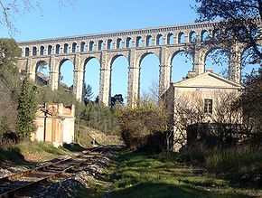
La gare de Roquefavour-Ventabren ; à l'arrière plan l'aqueduc
Pays | France
Villes desservies | Rognac, Aix-en-Provence
Historique
Mise en service | 1856
Concessionnaires | Ch. de fer de Lyon à la Méditerranée  (1852 - 1857)  PLM (1857 - 1938)  SNCF (à partir de 1938)
Caractéristiques techniques
Longueur | 25 km
Écartement | Voie normale (1,435 m)
Électrification | Non électrifiée
Nombre de voies | Voie unique
Signalisation | CAPI
Trafic
Propriétaire | RFF
Exploitant(s) | SNCF
Trafic | Fret
Schéma de ligne
[Dérouler]Schéma de la ligne

modifier
La ligne Rognac - Aix-en-Provence est une ligne à voie unique reliant l'étang de Berre à Aix-en-Provence, dans les Bouches-du-Rhône. Sa longueur est de 25 kilomètres.

Sommaire
[masquer]
- 1 Histoire
- 2 Tracé
  - 2.1 Particularités
- 3 Trafic
- 4 Quelques vues de la ligne
  - 4.1 Circulations exceptionnelles (2007-2008)
- 5 Voir aussi
- 6 Notes et références

Histoire [modifier]
C'est en 1832 qu'est lancée l'idée d'une « route de fer allant du Havre à Marseille » , qui « servirait de base à une réédification de toutes les commuications du royaume »^{[1]}. Dès lors de nombreux projets sont avancés concernant la région provençale. En 1836 la municipalité d'Aix-en-Provence exprime son refus de voir une voie ferrée traverser son territoire. En 1841, un projet de Franz Mayor de Montricher fait passer la ligne Marseille - Avignon par La Fare, Salon et Cavaillon, itinéraire relativement direct (celui de l'actuelle autoroute). Finalement, c'est le projet de Paulin Talabot qui est retenu : la ligne passera le long de l'étang de Berre -ce qui exigera le percement d'un important tunnel à la sortie nord de Marseille-, puis par Arles, de manière à desservir le port fluvial, car la navigation sur le Rhône reste privilégiée pour les marchandises. Ni Aix ni Salon ne seront desservis. En 1845 cependant un embranchement est décidé depuis l'étang de Berre vers le bassin minier de Gardanne et Fuveau par la vallée de l'Arc et Aix-en-Provence^{[2]}.
La ligne Marseille - Avignon est ouverte (partiellement) en 1847 ; celle de Rognac à Aix le sera le 10 octobre 1856^{[3]}. Ce sera la première ligne de chemin de fer desservant Aix^{[4]} : la ligne directe Aix - Marseille, section terminale de la « ligne des Alpes » du PLM, ne sera inaugurée qu'en 1877^{[5]}.
La gare de Roquefavour-Ventabren, située de manière à permettre une excellente vue sur l'aqueduc de Roquefavour, achevé quelques années auparavant, eut l'honneur d'accueillir un hôte de marque en la personne de l'empereur Napoléon III, venu admirer l'ouvrage.
La gare d'Aix, gare terminus, fut établie à proximité immédiate du centre-ville, adossée à la place dite de la Rotonde. Un embranchement, partant en rebroussement de cette gare, fut établi d'Aix à Meyrargues quelques années plus tard^{[6]}. L'achèvement de la ligne des Alpes, qui devait aboutir à Marseille, nécessita la construction d'une nouvelle gare de transit, qui fut établie un peu plus au sud, où elle se situe toujours. L'ancienne gare terminus devint gare de marchandises. Un siècle plus tard, le trafic marchandises étant décidément restreint, la gare marchandises, ancienne première gare d'Aix, fut rasée et remplacée par une gare routière.
Jusqu'à la deuxième guerre mondiale, la ligne Rognac - Aix était considérée « d'importance stratégique », car, jointe à la ligne Gardanne - Carnoules, elle constituait un axe ouest - est de circulation ferroviaire permettant d'envisager un contournement par le nord de l'agglomération marseillaise en cas d'interruption de la ligne principale ou de risque important lié à la circulation sur la côte en cas de conflit armé.

Tracé [modifier]
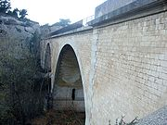
Viaduc sur l'Arc à l'ouest de Roquefavour
La ligne, qui suit presque de bout en bout la vallée de l'Arc, est en très légère pente : de 25 mètres d'altitude à Rognac, elle passe de manière régulière à 180 mètres à Aix, soit une pente moyenne de 10%o. A l'exception du franchissement du défilé de Roquefavour, la ligne a une assise naturelle en terrain plat. Ce profil est incomparablement plus favorable aux circulations que celui des lignes d'Aix à Marseille ou à Grenoble.
La ligne est à voie unique ; à la construction les plateformes ont reçu un gabarit permettant la mise à double voie, mais celle-ci n'a jamais été posée. Des voies d'évitement ont été posées dans les trois gares intermédiaires, mais ont aujourd'hui disparu. Elle comportait peu d'ouvrages d'art, si ce n'est trois viaducs, dont deux sur l'Arc, aux environs de Roquefavour ; s'y sont ajoutés dans la deuxième moitié du XXe siècle plusieurs passages sur ou sous les autoroutes à l'approche d'Aix-en-Provence. Plusieurs routes sont franchies à niveau à Velaux, Saint-Pons et les Milles.

Particularités [modifier]
La connexion avec la ligne Marseille - Avignon se fait en gare de Rognac, qui dispose de trois voies à quai, deux pour la ligne principale et une pour la ligne d'Aix. Le passage de la ligne principale à la ligne d'Aix dans le sens Marseille - Aix ne s'obtient qu'au prix d'un rebroussement.
La jonction à Aix avec la ligne des Alpes se fait peu avant la gare d'Aix ; la fin de ligne commune jusqu'à la gare est à voie unique, alors que la plateforme (ici en tunnel) permettrait la double voie.

Trafic [modifier]
La ligne ne propose plus aucun trafic voyageurs. Elle n'est utilisée que pour le transit de quelques trains complets de bauxite en provenance d'Afrique par la zone portuaire de Fos et à destination des usines de traitement de Gardanne, et pour la desserte de la zone d'activités d'Aix-les-Milles, en plein développement.
Cependant, à titre exceptionnel, la ligne a été ouverte, de janvier 2007 à décembre 2008, à quelques circulations voyageurs de la ligne Marseille - Briançon détournées par cet itinéraire du fait de la neutralisation de la ligne directe Marseille - Aix. Le trajet (deux autorails par jour dans chaque sens) durait environ 20 minutes, plus un important temps de manœuvre à Rognac, ce qui portait la durée de la liaison Marseille - Aix par Rognac à 70 minutes (55 au retour), au lieu de 31 par la ligne normale.
Dans le cadre du développement des transports publics voulu par le conseil régional Provence-Alpes-Côte d'Azur, Réseau ferré de France étudie la possibilité d'une réouverture de la ligne au trafic voyageurs.

Quelques vues de la ligne [modifier]
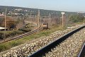  La bifurcation de la ligne Rognac-Aix et de la ligne Marseille-Avignon | 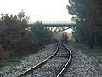  La ligne Rognac-Aix et le viaduc de l'Arc sur la LGV Méditerranée à Roquefavour | 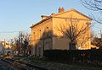  L'ancienne gare des Milles | 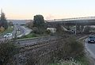  La ligne Rognac-Aix passant sous l'autortoute A8 à l'entrée d'Aix-en-Provence

